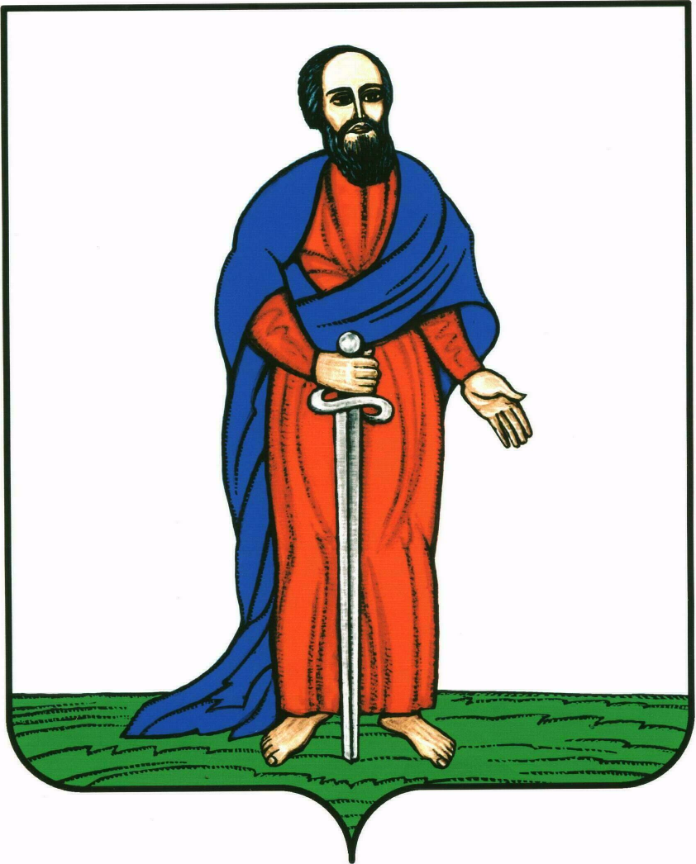

АДМИНИСТРАЦИЯ ГОРОДСКОГО ПОСЕЛЕНИЯ -

ГОРОД ПАВЛОВСК

ПАВЛОВСКОГО МУНИЦИПАЛЬНОГО РАЙОНА

ВОРОНЕЖСКОЙ ОБЛАСТИ

ПОСТАНОВЛЕНИЕ

от 11.06.2013 г. № 153
г. Павловск
О внесении изменений в постановление администрации городского поселения- город Павловск Павловского муниципального района Воронежской области от 01.04.2013 г. № 82 «Об утверждении долгосрочной муниципальной целевой программы «Благоустройство мест массового отдыха населения городского поселения – город Павловск на 2013 – 2015 годы»»

В связи с изменением объемов финансирования,

ПОСТАНОВЛЯЕТ:

1. Внести в постановление администрации городского поселения - город Павловск Павловского муниципального района воронежской области от 01.04.2013 г. № 82 «Об утверждении долгосрочной муниципальной целевой программы «Благоустройство мест массового отдыха населения городского поселения – город Павловск на 2013 – 2015 годы»» следующие изменения:
- строку объемы и источники финансирования Программы в Паспорте долгосрочной муниципальной целевой программы «Благоустройство мест массового отдыха населения городского поселения – город Павловск на 2013 – 2015 годы» изложить в новой редакции:
«Общий объем средств, необходимых для реализации программы в 2013 – 2015 годах – 1050, 00 тыс.руб., в том числе: в 2013 году – 350 тыс.руб., в 2014 году – 350,0 тыс.руб. в 2015 году – 350,0 тыс.руб.».
- Таблицу из пункта 4 Перечень основных мероприятий программы изложить в новой редакции:
Источники финансирования | Объем финансирования, всего | год
Источники финансирования | тыс. руб. | 2013 | 2014 | 2015
- бюджет городского поселения | 1050 | 350 | 350 | 350

2. Настоящее постановление подлежит обнародованию в соответствии с Положением, определяющим порядок обнародования нормативно – правовых актов городского поселения – город Павловск.
3. Контроль за исполнением настоящего постановления возложить на заместителя главы администрации городского поселения С.Д.Недосейкина.

Глава городского поселения –

город Павловск А.П. Запорожцев

